IABC LO, biologia, 21.04.2020, 23.04.2020
IABC LO, biologia, 28.04.2020, 30.04.2020

Temat: Ochrona przyrody w Polsce.
(podręcznik: strony175-187)
(karty pracy: strony112-113)
Ze względu na wielką różnorodność cennych przyrodniczo obszarów i obiektów, stopień ich zagrożenia, położenie i powierzchnię ustanawia się różne formy ochrony przyrody. Mimo że przekroczenie przepisów prawnych w odniesieniu do form ochrony przyrody obłożone jest różnymi karami, skuteczna ochrona zależy przede wszystkim od wrażliwości i świadomości ekologicznej każdego z nas.
Już wiesz
- postępowanie człowieka ma duży wpływ na zmniejszenie różnorodności biologicznej;
- zasoby przyrody nie są nieograniczone;
- państwo, instytucje, osoby prywatne podejmują wiele działań w celu ochrony przyrody.
Nauczysz się
- podawać i opisywać przykłady form ochrony przyrody występujących w Polsce;
- porównywać cele i zakres różnych form ochrony;
- wyjaśniać sens ochrony częściowej i ścisłej ekosystemów.

1. Prawne formy ochrony przyrody
Ustawa o ochronie przyrody z dnia 16 kwietnia 2004 r. wyróżnia następujące formy ochrony przyrody obowiązujące na terenie naszego kraju:
- ochronę gatunkową roślin, zwierząt i grzybów,
- park narodowy,
- rezerwat przyrody,
- park krajobrazowy,
- obszar Natura 2000,
- obszar chronionego krajobrazu,
- pomnik przyrody,
- stanowisko dokumentacyjne,
- użytek ekologiczny,
- zespół przyrodniczo-krajobrazowy.
Liczba i powierzchnia poszczególnych form ochrony przyrody w Polsce
Formy ochrony przyrody | Liczba | Łączna powierzchnia w tysiącach ha
park narodowy | 23 | 315
rezerwat przyrody | 1481 | 164
park krajobrazowy | 121 | 2608
obszary Natura 2000 | 990 | 9363
obszar chronionego krajobrazu | 386 | 7078
pomnik przyrody | 36318 | –
stanowisko dokumentacyjne | 157 | 1
użytek ekologiczny | 6952 | 52
zespół przyrodniczo - krajobrazowy | 324 | 95

Zadanie 1
Korzystając z dostępnych źródeł informacji, opracuj listę obszarów i obiektów objętych różnymi formami ochrony przyrody, znajdujących się w gminie, w której mieszkasz lub w której uczęszczasz do szkoły.
Ciekawostka
Różnymi formami ochrony przyrody objętych jest ok. 33% powierzchni Polski. W tym: 32,5% to formy ochrony obszarowej, a ok. 0,5% – formy obiektowe.

2. Parki narodowe
Park narodowy jest to obszar chroniony o bardzo cennych walorach przyrodniczych, którego powierzchnia przekracza 1 tysiąc ha. Parki narodowe tworzy się głównie w celu zachowania różnorodności biologicznej. Na ich terenie występują rzadkie i zagrożone wyginięciem gatunki roślin, zwierząt i grzybów, a także wyjątkowe twory przyrody nieożywionej. Strefy te są również chronione ze względu na swoje szczególne walory krajobrazowe, naukowe, społeczne, kulturowe i edukacyjne. Prowadzi się w nich badania naukowe umożliwiające poznawanie funkcjonowania ekosystemów stosunkowo mało zmienionych przez człowieka.
Park narodowy ma własne służby, które są odpowiedzialne za wykonywanie zadań ochronnych oraz zapobieganie niszczeniu siedlisk i organizmów. Strażnicy parku prowadzą działalność edukacyjną. Prezentując turystom bogactwo i piękno otaczającej przyrody, uczą ich szacunku dla niej. W wielu parkach narodowych istnieją specjalne ośrodki i muzea służące edukacji przyrodniczej, uwzględniające często także walory historyczne i kulturowe danego obszaru.
Teren parku narodowego i wszystkie występujące w nim elementy przyrody ożywionej i nieożywionej podlegają ochronie. Wyznaczone są tam obszary ochrony ścisłej, częściowej i krajobrazowej. Działalność człowieka na terytorium parku narodowego może mieć na celu jedynie ochronę przyrody.
Wokół parku wyznacza się jego otulinę. Jest to obszar niebędący formą ochrony przyrody. Jego zadaniem jest zabezpieczenie przyrody parku przed negatywnym wpływem czynników zewnętrznych docierających z obszarów przyległych, tzn. dużych miast, fabryk oraz dróg. W celu ochrony walorów parku narodowego działalność gospodarcza w otulinie ograniczona jest do prac, które nie szkodzą otaczającej przyrodzie. Obowiązuje w niej na przykład zakaz polowania na zwierzęta łowne, ograniczenie możliwości wznoszenia budowli.
W Polsce utworzono 23 parki narodowe. Ostatni z nich (Ujście Warty) został powołany w 2001 r. Dwa z nich leżą w pasie pobrzeży, 5 w pasie pojezierzy, kolejne 5 w pasie Nizin Środkowopolskich, 3 na wyżynach i 8 w górach – 6 w Karpatach i 2 w Sudetach.

Zadanie 2
Wybierz dowolny park narodowy, wyszukaj w jego opisie 5 walorów, które skłoniłyby cię do odwiedzenia tego miejsca. Uzasadnij, dlaczego mają one dla ciebie takie znaczenie.
Polecenie 3
Zapoznaj się z regulaminem zwiedzania Parku Narodowego. Wynotuj zasady, o których trzeba pamiętać, planując zwiedzanie tego miejsca. Na stronie parku znajdziesz takie zdanie: Przyrodę i obiekty Parku Narodowego, stanowiące nasze wspólne dziedzictwo, polecamy opiece Zwiedzających. Wyjaśnij, jakich zachowań od każdego zwiedzającego oczekują zarządzający parkiem.
Ciekawostka
Na świecie istnieje ponad 7 tysięcy parków narodowych. Zajmują one łączną powierzchnię ponad 1 mln km². Najstarszym parkiem narodowym na świecie jest położony w USA Park Narodowy Yellowstone.

3. Rezerwaty przyrody
Rezerwaty przyrody to formy ochrony przyrody zajmujące obszary mniejsze niż parki narodowe. Tworzone są w celu ochrony niezmienionych (pierwotnych, naturalnych) lub nieznacznie zmienionych ekosystemów lub ich fragmentów. W rezerwacie, podobnie jak w parku narodowym, ochronie podlegać może cała przyroda lub jedynie wybrany jej składnik, np. stanowisko rzadkiego gatunku rośliny, zwierzęcia, grzyba, wyjątkowy twór przyrody nieożywionej, np. jaskinia lub forma skalna o wyszukanym kształcie. Wpływ na decyzję o ustanowieniu danego obszaru rezerwatem przyrody mają też jego wysokie walory krajobrazowe, a także znaczenie historyczne lub kulturowe miejsca.
Dla rezerwatów przygotowuje się plany ochrony, w których określa się rodzaj ochrony (całości lub części) i wyszczególnia wszystkie zadania, które powinny być realizowane, aby zachować wartości przyrodnicze w optymalnym stanie. W odróżnieniu od parków narodowych rezerwaty nie mają własnych służb ochrony przyrody.
Rezerwaty występujące w Polsce można podzielić na 9 kategorii:
- leśne, które chronią wybrane ekosystemy leśne i całą ich przyrodę;
- florystyczne, których zadaniem jest ochrona gatunków i stanowisk rzadkich roślin,
- faunistyczne, mające na celu zachowanie bioróżnorodności wybranych gatunków zwierząt;
- torfowiskowe, w których ochronie podlega cała przyroda ekosystemu torfowisk;
- • krajobrazowe, eksponujące walory krajobrazowe wybranych obszarów;
- • przyrody nieożywionej, otaczające ochroną niezwykłe formy przyrody nieożywionej;
- • wodne, służące ochronie ekosystemów wodnych, tzn. rzek, jezior, będących siedliskiem rzadkich organizmów,
- • stepowe, które powstają dla zachowania różnorodności biologicznej ciepło- i sucholubnej roślinności stepowej;
- słonoroślowe, obejmujące ochroną zbiorowiska roślinności słonolubnej, rosnącej na silnie zasolonym podłożu
Wśród rezerwatów wyróżnia się rezerwaty ścisłe, realizujące cele naukowe i dydaktyczne, udostępniane do zwiedzania za specjalnym zezwoleniem, oraz częściowe, gdzie można przebywać pod warunkiem przestrzegania obowiązującego w nich regulaminu.
Zadanie 4
Korzystając z różnych źródeł informacji przygotuj poster, na którym przedstawisz walory przyrodnicze rezerwatu przyrody zlokalizowanego najbliżej twojego miejsca zamieszkania.

4. Parki krajobrazowe i obszary chronionego krajobrazu
Parki krajobrazowe to formy ochrony przyrody o dużej powierzchni, gdzie przepisy dotyczące ingerencji w przyrodę są mniej rygorystyczne niż w parkach narodowych i rezerwatach. Zadaniem parków krajobrazowych jest zachowanie środowiska przyrodniczego i odzyskiwanie jego utraconych walorów, stworzenie warunków przetrwania gatunków oraz prowadzenie obserwacji i popularyzowanie wiedzy przyrodniczej.
Parki krajobrazowe, podobnie jak parki narodowe, mają specjalne służby, które dbają o przyrodę na ich terenie oraz zajmują się organizowaniem działalności edukacyjnej i turystyczno-rekreacyjnej. Służą także do uprawiania turystyki oraz rekreacji krajoznawczej i przyrodniczej, wypoczynku oraz edukacji środowiskowej. Przyczyniają się do promocji regionów, w których występują.
Wokół parku krajobrazowego, podobnie jak w przypadku parku narodowego, wyznacza się otulinę. Na jej terenie wprowadza się różnorodne zakazy mające na celu ochronę wartości danego parku. Należą do nich na przykład zakaz likwidowania zadrzewień śródpolnych, wykonywania prac zmieniających rzeźbę terenu, lokowania inwestycji mogących mieć negatywny wpływ na środowisko naturalne. Dla parków krajobrazowych także tworzy się plany ochrony.
Na terenie parków krajobrazowych dopuszcza się prowadzenie działalności gospodarczej z pewnymi ograniczeniami. Dozwolone są m.in. aktywność rolnicza i leśna pod warunkiem, że nie stoją w sprzeczności z planem ochrony parku, oraz budowa obiektów niezagrażających przyrodzie.
Największy park krajobrazowy w Polsce, obejmujący Dolinę Baryczy, jest położony w województwach dolnośląskim i wielkopolskim. Znajduje się w nim jeden z największych w Europie kompleksów stawów rybnych, stanowiących ostoję ptaków. Występuje tutaj ok. 300 ich gatunków, z czego 170 zakłada gniazda.
Obszary chronionego krajobrazu to formy ochrony przyrody o niższej randze niż parki krajobrazowe, pełniące jednak podobne zadania. Na ich terenie obowiązują również podobne zakazy. Tworzy się je często w taki sposób, by łączyły ze sobą położone w pobliżu parki narodowe lub krajobrazowe. W ten sposób powstają dodatkowe otuliny, które mogą pełnić funkcję korytarzy ekologicznych. Korytarze umożliwiają przemieszczanie się zwierząt, dają im pokarm i schronienie podczas wędrówki pomiędzy obszarami zagospodarowanymi na potrzeby ludzi. Pozwalają też na swobodne rozsiewanie się nasion. Taką rolę odgrywa na przykład obszar chronionego krajobrazu Beskidu Niskiego, który stanowi otulinę Magurskiego Parku Narodowego i Jaśliskiego Parku Krajobrazowego. W jego obrębie leży 8 rezerwatów przyrody i kilkanaście obszarów Natura 2000.
Obszary chronionego krajobrazu nie mają swoich służb ani nie tworzy się dla nich planów ochrony.
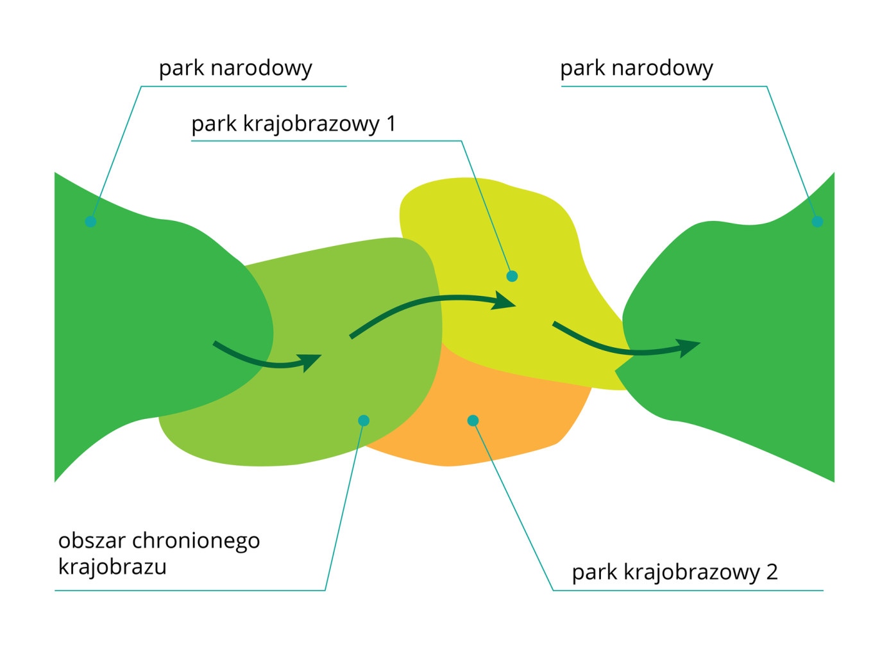
Zadanie 5
Korzystając z różnych źródeł, zbierz informacje na temat najbliższego parku krajobrazowego lub obszaru chronionego krajobrazu. Przygotuj ulotkę zachęcającą do odwiedzenia go.
Ciekawostka
Niektóre parki krajobrazowe w Polsce obejmują obszary o tak wielkiej wartości przyrodniczej, że powinny być przekształcone w parki narodowe. Należy do nich na przykład Park Krajobrazowy Doliny Dolnej Odry. Położony jest w województwie zachodniopomorskim, chroni obszar torfowisk i mokradeł poprzecinanych siecią starorzeczy. Obejmuje olsy, łęgi wierzbowe, rozległe zarośla łozowe i wiklinowe, turzycowiska, mannowiska i trzcinowiska. Takie krajobrazy dawno zniknęły z obszaru Europy w wyniku regulacji rzek, osuszania terenów przeznaczonych pod użytki rolnicze i przemysł.

5. Obiektowe formy ochrony przyrody
Pomniki przyrody są najczęściej spotykaną obiektową formą ochrony przyrody. Najczęściej uznaje się za nie pojedyncze twory przyrody ożywionej lub nieożywionej, rzadziej ich skupiska, które zwykle charakteryzują się szczególnymi cechami, np.: ogromnymi rozmiarami, sędziwym wiekiem, wyjątkowym kształtem, a także mają dużą wartość przyrodniczą, naukową, kulturową, historyczną lub krajobrazową.
Pomnikami przyrody ożywionej mogą być pojedyncze drzewa lub krzewy zarówno gatunków rodzimych, jak i obcych, grupy tych roślin, rosnące razem w lesie lub tworzące aleje w parkach. Pomnikami przyrody nieożywionej są najczęściej pojedyncze skałki, głazy narzutowe przywleczone przez lodowiec, jaskinie, gołoborza, wąwozy, wywierzyska, pozostałości wulkanów, źródła, wodospady, przełomy rzeczne oraz ślady po upadku meteorytów.
W Polsce większość pomników przyrody stanowią pojedyncze drzewa. Pośród pozostałych 6 tysięcy pomników przyrody stosunkowo często spotyka się grupy i aleje drzew, głazy, skałki, jaskinie i groty.
Stanowiskami dokumentacyjnymi są ważne pod względem naukowym i dydaktycznym obiekty przyrody nieożywionej, np. miejsca występowania formacji geologicznych, nagromadzenia minerałów oraz skamieniałości, zarówno tych wyodrębniających się ponad powierzchnię, jak i podziemnych; a także jaskinie, fragmenty nieczynnych lub eksploatowanych wyrobisk w kamieniołomach lub kopalniach (rzadziej całe wyrobiska).
Użytki ekologiczne to niewielkie pozostałości ekosystemów, jak śródleśne oczka wodne, kępy drzew i krzewów, zadrzewienia śródpolne, torfowiska, bagna, wydmy, a także wychodnie skał, skarpy, które często są siedliskami rzadkich gatunków roślin, zwierząt i grzybów. Obiekty te mają duże znaczenie dla zachowania różnorodności biologicznej, np. w zadrzewieniach śródpolnych schronienie znajdują zwierzęta, a rosnące tam rośliny są osłonięte od bezpośredniego działania środków chemicznych stosowanych w rolnictwie, co zwiększa ich szanse na przetrwanie.
Zespoły przyrodniczo - krajobrazowe to nieduże obszary tworzone w celu ochrony fragmentów krajobrazu naturalnego lub kulturowego dla zachowania ich wartości widokowych i estetycznych. Mogą obejmować krajobraz naturalny lub kulturowy. Tą formą ochrony obejmuje się m.in. fragmenty dolin rzecznych, starorzecza, stawy, zabytkowe parki pałacowe i dworskie, a także miejsca występowania starodrzewów, malowniczych skał, utworów polodowcowych, wydm.
Zadanie 6
Wytypuj w swojej okolicy obiekty, które mogłyby być objęte indywidualną ochroną. Dowiedz się w gminie, jakie działania należy podjąć, aby ustanowić dany obiekt jedną z form ochrony przyrody.
Ciekawostka
Termin pomnik przyrody wprowadził w 1816 r. niemiecki badacz, inicjator ochrony przyrody, Aleksander von Humbolt. Użył go po raz pierwszy w odniesieniu do ogromnych drzew, które widział w Ameryce Południowej.

Podsumowanie
- Obszarowe formy ochrony przyrody to parki narodowe, rezerwaty przyrody, parki krajobrazowe, obszary chronionego krajobrazu, obszary Natura 2000.
- Indywidualne (obiektowe) formy ochrony przyrody to pomniki przyrody, stanowiska dokumentacyjne, użytki ekologiczne i zespoły przyrodniczo-krajobrazowe.
- Najwyższą formą ochrony przyrody w Polsce są parki narodowe.
- W Polsce ustanowiono 23 parki narodowe; najstarszym jest Białowieski Park Narodowy, najmłodszym – Park Narodowy Ujście Warty, największym – Biebrzański Park Narodowy, a najmniejszym – Ojcowski Park Narodowy.
Praca domowa
W tekście zamieściłam Ci sześć zadań, siódme masz poniżej. Na ich rozwiązania masz dwa tygodnie. Po upływie dwóch tygodni,( tj. klasa IBC – 4.05.2020 a klasa IA – 7.05.2020) uczniom, od których nie otrzymam odpowiedzi na adres: malgorzatatabor1@wp.pl wystawię oceny niedostateczne

Zadanie 7.1
1. Wymień różnice między parkiem narodowym a rezerwatem przyrody, parkiem krajobrazowym a obszarem chronionego krajobrazu.
Zadanie 7.2
2. Wyjaśnij, dlaczego w niektórych parkach narodowych i rezerwatach przyrody wprowadza się limity zwiedzających.

Słowniczek
otulina
obszar ochronny wydzielony wokół obszarowej formy ochrony przyrody, zwykle parku narodowego lub parku krajobrazowego, zabezpieczający ją przed negatywnymi czynnikami zewnętrznymi wynikającymi z działalności człowieka
korytarz ekologiczny
obszar (np. pas lasu, zadarniony pas wzdłuż drogi lub rzeki) łączący ze sobą większe kompleksy dzikiej roślinności, tworzący sieć stanowiącą schronienie dla zwierząt i pozwalającą im na swobodne migracje, umożliwiającą rozsiewanie się nasion roślin, a tym samym zapewniającą swobodny przepływ genów między populacjami.

Pozdrawiam Małgorzata Tabor

